§

Ежемесячное издание.
Учредитель: библиотека
МОУ «Муриковская СОШ»
Издаётся с 15 марта 2008 года.
Май 2008 г.

№1

на Поклонной Горе.

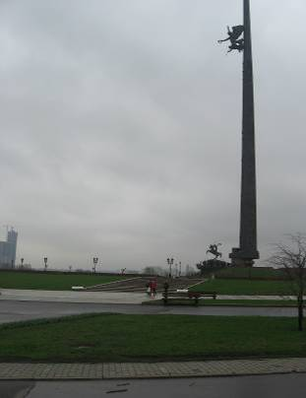
Москва – это большой красивый город с огромным количеством музеев, театров, галерей.
«Ну почему мы едем в какой-то музей Великой Отечественной войны, а не, например, в Третьяковскую галерею, где столько всего интересного? В этом музее, наверное, будет скучно»,- вот с такими довольно мрачными мыслями я вместе с одноклассниками и учителями ехала в Москву на нашем желтом школьном автобусе.
Ехали весело, и это немного успокаивало: наверно там не будет так скучно, раз все такие счастливые. И вот мы подъехали к Поклонной Горе. В глаза сразу же бросилась громадная стела, изображающая символ победы – Нику. И сама площадь была очень 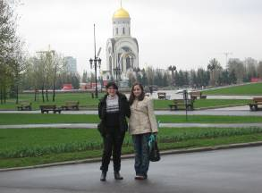большой и красивой. Но это впечатление не сравнить с тем, что я получила в музее. Это самый интересный и красивый из музеев, в которых я была. И плохое настроение исчезло. Каждый зал в нем был необычайно интересным и запоминающимся. Все картины, скульптуры, панорамы – шедевры русской культуры. Они не только помогают понять, насколько ужасна война, но и позволяют еще раз восхититься талантом художников и скульпторов. Да и само здание тоже является шедевром архитектуры. И очень не хотелось покидать это удивительное место.
Жаль, время не ждет, и нам пора уезжать. Но эмоции, полученные в этой поездке, еще долгое время делали школьные будни более яркими и интересными.
Сучек Елизавета 11 класс.

* * *

18 апреля 2008г. состоялась поездка учеников 9, 10 и 11 классов на поклонную гору. Пасмурная погода с моросящим дождём не повлияла на хорошее настроение учащихся и учителей, так, что долгий путь в Москву прошел незаметно.
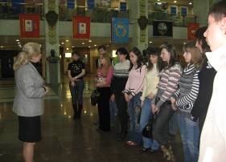
Сердцем Поклонной горы является музей Боевой славы, и именно его мы и решили посетить в первую очередь. Музей состоит из большого числа огромных залов, в каждом из которых хранится своя история. Самым первым экспонатом, с которым нас познакомил экскурсовод, был огромный меч, являющийся символом русской доблести, сделанный по подобию мечей. Которые были в древней Руси, в увеличенном размере. Меч был изготовлен знаменитыми дамасскими мастерами по специальной рецептуре сплавов металлов с примесью меди, что

придаёт мечу красивый золотистый оттенок.
Особый интерес произвёл на нас зал, на стенах которого написаны все имена людей, погибших в Великую Отечественную войну. Многие посетители ищут на стенах зала фамилии своих родных и близких.
Диорамы музея рассказывают о многих боях, проходивших на территории нашей страны (например, «Битва под Курском»,
«Бои под Сталинградом», «Наступление Красной Армии под Москвой»). Все они настолько правдоподобно написаны, что невольно чувствуешь себя участником этих боёв. Многим картинам художники посвятили всю свою жизнь, поэтому они и производят столь сильное впечатление.
Но самым удивительным местом в музее был зал скорби. Когда мы вошли туда, мурашки пробежали у нас по коже. Приглушённый свет, десятки тысяч цепей с кристаллами в виде слёз, свисающих с потолка, и бесподобная мраморная статуя, изображающая плачущую мать возле убитого сына, посреди зала не оставляют никого равнодушным
Но это ещё не все достопримечательности музея. Советую всем, кто когда-либо будет на Поклонной горе, посетить музей Боевой Славы и своими глазами увидеть все экспонаты, представленные там. Вы никогда не пожалеете, что приехали туда, почтив память защитников нашей Родины, и при этом узнаете много нового для себя.
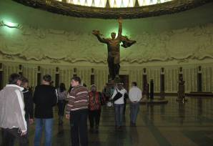

Лисицина Анастасия, 11 класс

.
Быть полезной обществу.

Вот и подошли к концу школьные годы. Предстоит сдать выпускные экзамены, затем вступительные в институте. Перед нами стоит вопрос: «Кем быть?» Одно могу сказать точно – я хочу быть полезной обществу, чтобы во мне кто-то нуждался, а я могла все силы направить в любимое дело. Здесь нет суеверия, просто никогда не знаешь, «что день грядущий нам готовит»
Думаю, что знания, полученные за11 лет в школе, пригодятся мне и станут крепким фундаментом моей взрослой жизни. Школа помогла мне раскрыться. Я многого добилась, многое узнала и за это спасибо моим учителям.
Наверное, каждый школьник мечтает закончить скорее школу, а взрослые говорят, что не надо торопиться. Они правы. Только сейчас я понимаю, что лучше школьной поры быть ничего не может. Здесь понимание, любовь и забота, которую редко где ещё можно встретить. Конечно, не всегда легко, но это мелочи. Всё зависит от человека, если он к чему то стремится, то он непременно этого добьется.
Мне жалко прощаться со школой, но время не остановить и надо искать себя дальше. Просто хочется сказать: «Не торопите время!»
Крюкова Маргарита, 11 класс.

23 апреля был конкурс-игра «Гордиев узел», посвященный Дню защиты детей.
К конкурсу ребята долго готовились. Участвовали 2 команды. Капитанами были Жуков Максим и Волков Сергей.
Ребятам пришлось применить много знаний, потому что конкурсы были очень разные. И по пожарной безопасности и по медицинской помощи и ещё многие другие, в которых ребятам было очень тяжело.
Сначала обе команды шли нога в ногу. Жюри оценивало очень строго, но честно.
В середине игры резко вперёд вырвалась команда Жукова М. Она же и победила в конкурсе.
Всем были вручены грамоты и маленькие призы.
Иванушкина Елена, 5 класс.

концерт- отчёт

21 мая в нашей школе прошёл концерт- отчёт о работе кружка по английскому языку 5 и 6 класса.
Ребята показали свои умения и знания английского.
Ученики 5 класса рассказали стихи и спели песенку.
А ученики 6 класса показывали большие и очень интересные сценки.
Чтобы ребятам всё было понятно, учительница, Мария Николаевна, переводила всё на русский язык.
Это уже не первый концерт на английском языке, и всем ребятам это очень нравится.
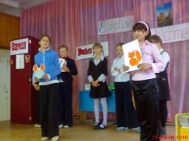

Иванушкина Елена, 5класс.
Ответы на кроссворд «Космос», напечатанный в газете «Школьный вестник» №2.

По вертикали: 1. Галактика. 2.Фобос. 3.Земля. 4. Астероид. 6.Космология. 8. Метеор. 9. Ганимед. 11. Хромосфера. 12. Зенит. 15. Планета. 18. Коперник.

По горизонтали: 3.Звезда. 5. Орбита. 6. Комета. 7. Астрономия. 10. Сатурн. 13. Орион. 14. Венера. 16. Созвездия. 17. Телескоп. 19. Луна. 20. Нептун. 21. Гагарин.

Поздравляем!

Поздравляем учеников 11 класса с окончанием школы!
Желаем успешно сдать экзамены и поступить в институт! В дальнейшем выбрать хорошую работу.
Не забывайте свою школу и знайте, что вас там всегда ждут!

В ту жизнь войти непросто будет,
Нет мам и пап, нет тех учителей.
Пусть тяга к знаниям в вас творчество разбудит
И поведёт дорогою своей.

Иванушкина Елена, 5 класс

Филиппова Лена
Абдукаликова Маржан
Петрова Л. Н.
Песчаницкая Т. А.
Поляков Илья
Пашкеев Б. А..
Денисова Даша
Каймакова Вика
Волков Сергей

С Днем рождения!

Дорогие ребята!
В нашей школе открывается краеведческий музей.
Обращаюсь к вам с просьбой: те, у кого остались старинные вещи, уже не нужные вам, принесите их в музей.
Расспросите своих родственников, о том, как они жили раньше.
Этот материал передайте учителю истории Анохиной Зинаиде Ивановне.
Иванушкина Елена, 5 класс.

Главный редактор – Копилевич Т. Б.
Заместитель гл редактора – Иванушкина Е.
Количество экземпляров - 20 шт.

